Министерство образования Республики Беларусь
Учреждение образования
«Брестский государственный технический университет»
Кафедра ИИТ

Лабораторная работа №2
По дисциплине «Прикладные интеллектуальные системы»
Тема: «Разработка ПО для автономного сканирования водоемов с помощью роботизированного катера Apache4»

Выполнили:
Студенты 3 курса
Группы ИИ-26
Петручик Д. А.
Турич Д.А.
Проверил:
Савчук Ю. Н.

Брест 2026
Цель работы: Изучить аппаратное устройство, основные компоненты и интерфейсы роботизированного катера Apache4, освоить первоначальный запуск бортовой системы управления, подключение программного обеспечения и способы зарядки аккумуляторного блока.
Ход работы:
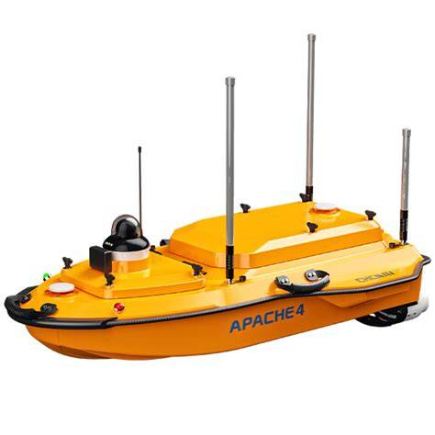
Роботизированный катер Apache4 представляет собой современное решение в области автономного обследования и сканирования водоёмов, обеспечивающее высокоточную навигацию, сбор гидрографических данных и мониторинг параметров акватории в реальном времени. Оснащённый системой спутникового позиционирования, бортовыми датчиками глубины, модулем телеметрии и средствами автономного управления, Apache4 выгодно отличается высокой устойчивостью на воде, точностью следования маршруту и возможностью работы в ограниченных и труднодоступных участках водоёма. Интеграция алгоритмов обхода препятствий, автоматического возврата на базовую точку и построения карт глубин делает его эффективным инструментом для инженерных, исследовательских и экологических задач.

Основные характеристики робота Apache4:
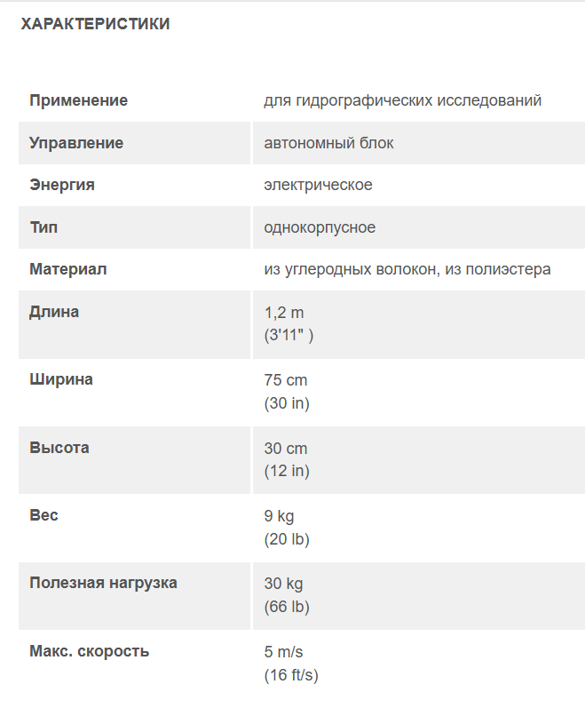

Внешний вид и детали:
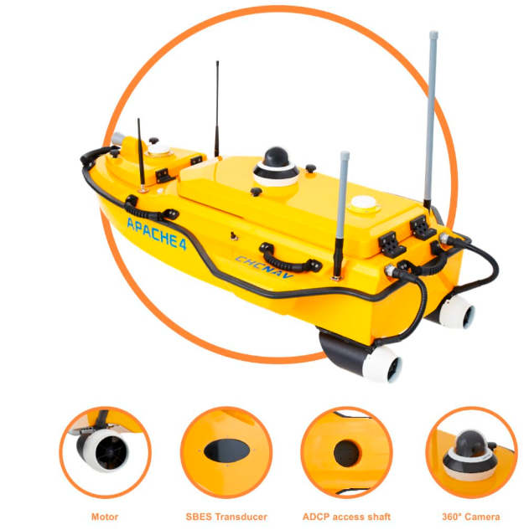
Роботизированный катер Apache4 представляет собой компактную автономную беспилотную надводную платформу, предназначенную для сканирования, картографирования и обследования водоёмов.

1) Внешний вид
Катер выполнен в ярком жёлтом корпусе, что обеспечивает хорошую видимость на воде даже на большом расстоянии.
Форма корпуса обтекаемая и симметричная, что повышает устойчивость на поверхности воды и улучшает манёвренность.
В верхней части корпуса расположены:
- защитные крышки технических отсеков;
- антенны связи и навигации;
- модуль кругового обзора;
- сервисные порты для подключения оборудования;
- точки крепления датчиков.
По периметру корпуса установлены защитные бамперы и кабельные каналы, которые предохраняют корпус и внешние узлы от механических повреждений.

2) Основные детали и узлы

2.1 Электродвигатели (Motor)
В задней нижней части катера расположены два водомётных двигателя, обеспечивающих:
- движение вперёд и назад;
- поворот на месте;
- изменение скорости;
- точное удержание курса.
Именно эти моторы используются в ПО для реализации:
- автономного движения;
- ручного режима;
- обхода препятствий;
- стабилизации курса.

2.2 Гидролокационный датчик (SBES Transducer)
В центральной нижней части корпуса установлен однолучевой эхолот (Single Beam Echo Sounder).
Назначение:
- измерение глубины;
- построение профиля дна;
- поиск подводных объектов;
- сканирование рельефа водоёма.
Этот датчик является основным рабочим инструментом для автономного обследования дна.

2.3 Вал доступа ADCP (ADCP access shaft)
Специальный сервисный отсек предназначен для установки ADCP-датчика
(Acoustic Doppler Current Profiler).
Используется для:
- измерения скорости течения;
- анализа направления потоков воды;
- гидрологического мониторинга;
- построения карт течений.

2.4 Камера кругового обзора (360° Camera)
На верхней панели установлен модуль 360°-камеры, который обеспечивает:
- визуальный контроль маршрута;
- удалённый мониторинг;
- фиксацию препятствий;
- запись обследуемой зоны;
- поддержку полуавтономного управления.

2.5 Антенны связи и навигации
На корпусе расположены несколько антенн:
- GPS/ГЛОНАСС-антенна — определение координат;
- телеметрическая антенна — передача данных;
- антенна радиоканала — ручное управление;
- Wi-Fi модуль — локальная связь с ПК.

Основными рабочими узлами являются:
- двигательная система;
- эхолот;
- ADCP-модуль;
- 360° камера;
- навигационные антенны;
- каналы связи.

Компоненты роботизированного катера Apache4:

Устройства отображения информации:
• Бортовая камера (360° или фронтальная) — передача видео оператору и визуальный контроль маршрута
• Световая индикация (LED) — отображение состояния катера (работа, ошибка, заряд)
• Телеметрический интерфейс (ПК/ПО) — вывод информации о координатах, глубине, скорости и состоянии системы

Устройства ввода информации и датчики:
• GPS / ГЛОНАСС модуль — определение координат и навигация
• IMU (гироскоп + акселерометр) — определение ориентации и стабилизация движения
• Эхолот (SBES) — измерение глубины и сканирование дна
• ADCP датчик (при наличии) — измерение скорости и направления течений
• Лидар / ультразвуковые датчики — обнаружение препятствий
• Камера — визуальное распознавание объектов и контроль окружающей среды

Порты для сопряжения с катером:
• USB-порт — подключение внешних устройств и загрузка ПО
• Ethernet / сервисный порт — настройка и диагностика системы
• Разъёмы датчиков — подключение эхолота, ADCP и других сенсоров
• Порт зарядки аккумулятора — подключение зарядного устройства

Органы управления:
• Кнопка включения питания — запуск системы катера
• Аварийная кнопка (Emergency Stop) — немедленная остановка двигателей
• Пульт дистанционного управления — ручное управление катером
• Программный интерфейс (ПО) — управление режимами работы и маршрутами

Способы зарядки:
• Ручная зарядка — подключение аккумулятора через зарядный порт
• Съёмный аккумулятор — возможность замены батареи без остановки работы
• (опционально) Автоматическая зарядка (док-станция) — при наличии системы стыковки

Индикация:
• Синий свет — катер включён и находится в рабочем режиме
• Зелёный свет — идёт процесс зарядки
• Красный свет — ошибка или аварийная ситуация
• Мигающий сигнал — выполнение задачи или движение

Вывод: Проделав данную лабораторную работу, мы изучили аппаратное устройство, основные компоненты и интерфейсы роботизированного катера Apache4, предназначенного для автономного сканирования и обследования водоёмов.

